Langage de programmation abordé : Python

Chapitre 1 :

Rappel des bases sur python et enseignement des fondamentaux

Historique de Python : Revu dans le questionnaire.

I. Les Bases

I.I Les Variables.

Il existe cinq types variables, et celles-ci sont plus ou moins communes à tous les langages de programmation :
- Les Booléens, c’est à dire qu’elle stocke soit True soit False
- Les Integers, c’est à dire qu’elle stocke des nombres entiers
- Les Floats, c’est à dire qu’elle stocke des nombres à virgules
- et les Strings, c’est à dire qu’elle stocke des chaînes de caractères
il y en a une dernière plus complexe que nous n’aborderons pas pour le moment.

Exercices apprendre à discerner les types de variables :
-Exercice n°… du questionnaire
-Dans basthon, déclare les variables de l’exercice du questionnaire et ensuite dans le terminal, tape « type(nom de la variable ». Corrige toi si tu as fait des erreurs.

I.II Les conditions

Il n’existe que trois mots à connaître quand on parle de conditions en python (chaque langage de code à sa propre formulation des conditions, on abordera ce sujet plus tard) : If, Elif, Else (traduction si, sinon si, sinon). Ces mots permettent d’éxécuter une portion de code en fonction de si ces conditions sont remplies ou non. En Python, les conditions prennent cette forme :
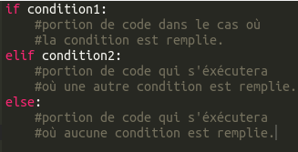
On peut mettre autant de conditions dans qu’on le souhaite dans les if.
I.III Les boucles

Qu’est-ce qu’une boucle ? Une boucle c’est une portion de code que l’on répéter un nombre de fois défini ou non. Dans le cas où nous connaissons le nombre de fois qu’il faut, on utilise une boucle « for » et dans le cas où nous ne le connaissons pas, on utilise une boucle « while ». Cependant « while » a une particularité : elle va répéter la portion de code tant qu’une condition n’est pas remplie, c’est le nombre de répétitions qu’il va falloir pour remplir la condition que nous ne connaissons pas. Ci-dessous on trouve les formes des boucles « for » et « while » :
-Exemple de boucle « for » :
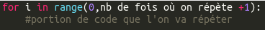

-Exemple de boucle « while » :
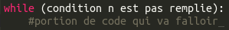
I.IV Les fonctions

Une fonction c’est une sorte de microprogramme qu’on va définir et qui va prendre en charge des paramètres, généralement plutôt des variables, et que l’on va appeler dans un algorithme lorsque cela est nécessaire. Cela permet notamment d’éviter de répéter des morceaux de code à plusieurs reprises.
On la déclare par « def » et on l’appele par le nom qu’on lui a donné et les paramètres qu’elle prend en compte.
-Forme de la fonction :
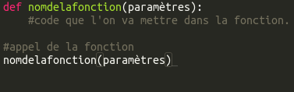
Mini-Projet

A l’aide du module random et de sa fonction randint et de input, tu feras un jeu dans lequel on doit deviner un nombre généré aléatoirement par la machine. A chaque entrée de l’utilisateur, l’algorithme renverra plus ou moins en fonction de la position du nombre donné par rapport au nombre généré par la machine

Contrainte : Utiliser des booleens.

